ООО «ВЕСТА»
Юрид.адрес: 150052 г. Ярославль, ул. Е. Колесовой, д.52/45, кв.124
Факт.адрес: 150044г.Ярославль, пр-т. Октября, д.89
ИНН/КПП: 7602126677/760201001
Тел.: 8-905-634-78-85 Данил, e-mail: danil.zel@mail.ru
Тел.: 8-905-634-70-23 Алексей, e-mail: stakanhikov@mail.ru
ХОЗ - СТРОЙ ТОВАРЫ
№ | Фото |  | Название | Описание |  | Цена, руб
1 | 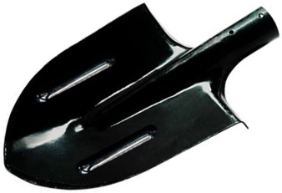 |  | Лопата штыковая без черенка | Усилена ребрами жесткости  (Ревякино) |  | 100
2 | 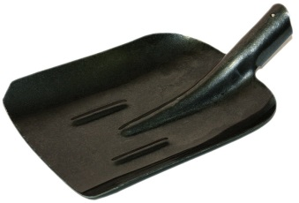 |  | Лопата совковая без черенка | (Ревякино) |  | 100
3 | 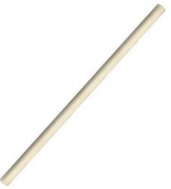 |  | Черенок для лопат | Диаметр 40 мм |  | 30
4 | 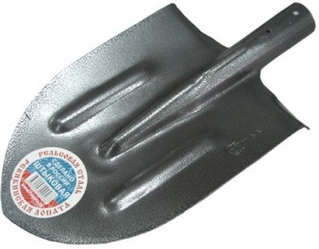 |  | Лопата штыковая  из рельсовой стали | Изготавливаются из той же стали, что и рельсы высшей категории.  Покрыты высококачественным лаком, что исключает коррозию металла.  Ребра жесткости. |  | 145
5 | 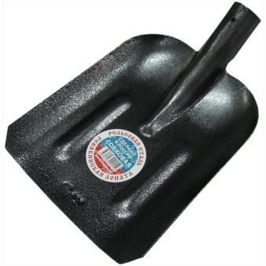 |  | Лопата совковая из рельсовой стали | Изготавливаются из той же стали, что и рельсы высшей категории.  Покрыты высококачественным лаком, что исключает коррозию металла.  Ребра жесткости. |  | 145
6 |  |  | Метла круглая полипропилен.  с черенком | Метла полипропиленовая многорядная. 5 ряда щетины, декоративный колпак, черенок в/с 25мм. |  | 150
7 | 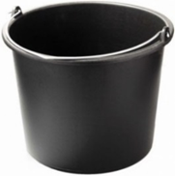 |  | Ведро строительное пластмассовое черное круглое | 5 литров |  | 45
 |  |  |  | 12 литров |  | 65
 |  |  |  | 16 литров |  | 85
 |  |  |  | 20 литров |  | 100
8 | 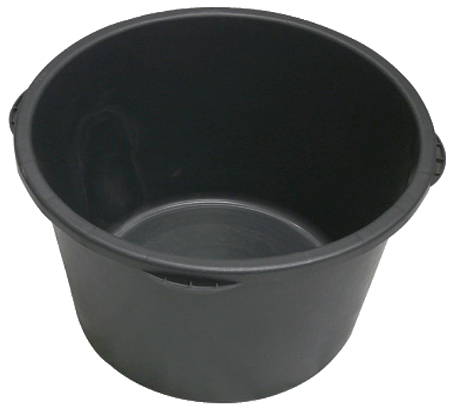 |  | Таз строительный пластмассовый черный круглый | 40 литров |  | 280
 |  |  |  | 65 литров |  | 350
 |  |  |  | 90 литров |  | 450
9 | 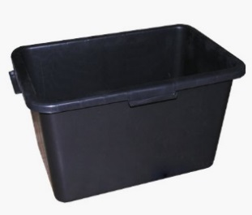 |  | Таз строительный пластмассовый черный прямоугольник | 40 литров |  | 180
 |  |  |  | 60 литров |  | 270
 |  |  |  | 90 литров |  | 330
10 | 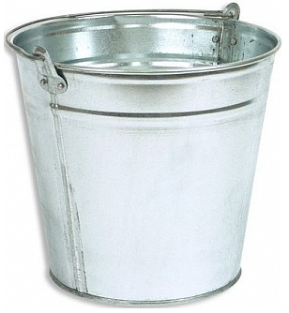 |  | Ведро оцинкованное | 9 литров |  | 130
 |  |  |  | 12 литров |  | 140
 |  |  |  | 15 литров |  | 150
11 | 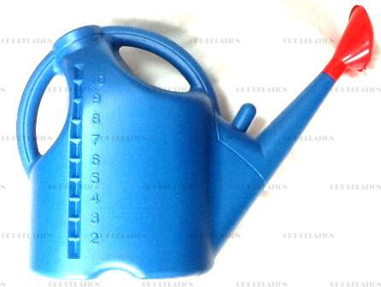 |  | Лейка пластиковая | 5 литров |  | 110
 |  |  |  | 7 литров |  | 125
 |  |  |  | 10 литров |  | 145
11 | 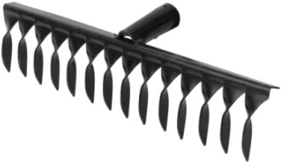 |  | Грабли витые без черенка | 10-ти зубцовые, 300 мм, шаг 30 мм |  | 45
 |  |  |  | 12-ти зубцовые, 370 мм, шаг 30 мм |  | 50
 |  |  |  | 14-ти зубцовые, 430 мм, шаг 30 мм |  | 52
 |  |  | Черенок | Для граблей 30 мм |  | 25
12 | 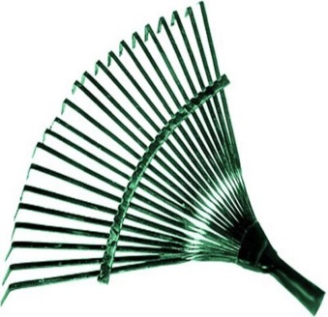 |  | Грабли веерные | Проволочные/Пластинчатые |  | 80
13 | 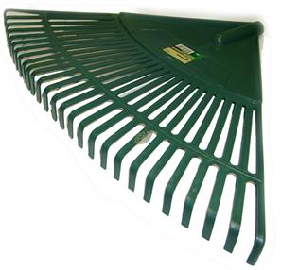 |  | Грабли веерные | Пластиковые |  | 140
14 | 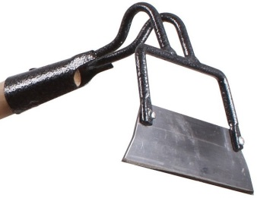 |  | Тяпка из нержавейки  (клепаная) | 150*90 мм |  | 120
 |  |  |  | 200*50 мм |  | 130
15 | 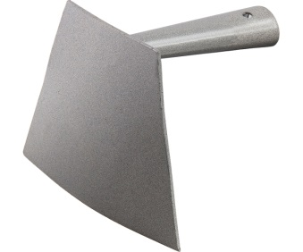 |  | Мотыга | Радиусная |  | 65
12 |  |  | Щетка уличная, металлическая втулка | 400 мм |  | 150
 |  |  |  | 600 мм |  | 175
 |  |  |  | 700 мм |  | 210
 |  |  |  | 800 мм |  | 220
 |  |  | Черенок | Для щетки 25 мм |  | 23
13 | 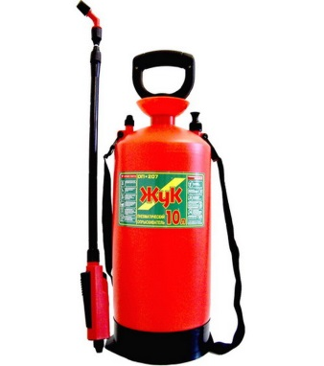 |  | Опрыскиватель  ЖУК | 2,5 литра |  | 280
 |  |  |  | 6 литров |  | 790
 |  |  |  | 7 литров |  | 650
 |  |  |  | 9 литров |  | 840
14 | 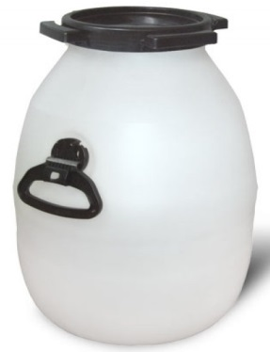 |  | Бидон пластиковый | 31 литр |  | 430
 |  |  |  | 41 литр |  | 480
 |  |  |  | 51 литр |  | 570
 |  |  |  | 61 литр |  | 660
13 |  | 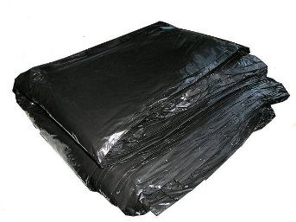 | Мешки для мусора  120 литров |  | 50 мкм | 8
 |  |  |  |  | 60 мкм | 10
14 |  | 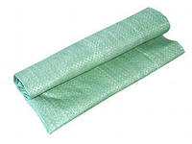 | Мешок полипропиленовый |  | Цвет: зеленый | 12
 |  |  |  |  | Цвет: белый | 20
15 |  |  | Веник |  | СОРГО | 80
 |  |  |  |  | ЛЮКС | 95
16 | 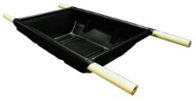 |  | Носилки строительные пласт. 80л с ручками |  | Данный инвентарь отличается высокой прочностью и устойчивостью к температурным воздействиям и механическим повреждениям. | 350
17 | 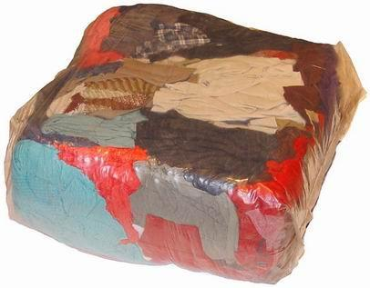 |  | Ветошь (бязь) |  | Обтирочная ветошь содержит  98-100% хлопчатобумажной ткани, дезинфицируется, обрабатывается раствором consalin/formalin при температуре 80° С, также обрабатывается в паровой камере  За 10 килограмм | 550
18 |  |  | Путанка |  | Это отходы ткацких и прядильных производств, обрывки нитей, которые не подходят для дальнейшей переработки выбраковываются и поставляются в качестве обтирочного материала.  За 10 килограм | 550
19 | 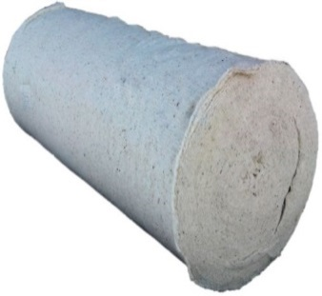 |  | Полотно нетканое  (ХПП) |  | ХПП —холстопрошивное полотно. Его применяют на производствах, чтобы мыть полы, вытирать масло и грязь, а также дома, чаще всего для мытья полов.  Ширина: 1,5 метра  Длина: 50 п.м. | 1950
Скидки от объемов

